0、本次数据库有更新，按照之前的说明进行修改。

1. 新增界面：/recruit 或者/recruit?type=1 个人招聘

/recruit?type=2 组队招聘

/recruit/1 或者点击标题进入 某一篇具体帖子 1是帖子编号

/radd 添加

/recruit?tag=tag名称 根据tag进行查找

1. 对应phtml文件

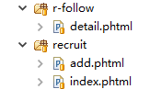

detail 对应/recruit/1

add 添加

index 主页

1. 会用到的数据获取函数都在相应phtml中以注释形式

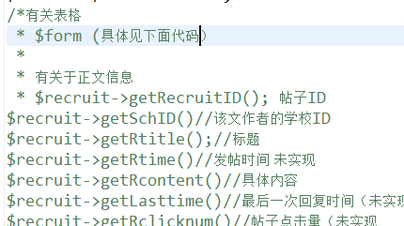

1. 删除上传数据的工具，方便进行commit和pull，在每次pull之前都要用一下功能进行处理

访问localhost:8080/CotestWeb_/delete.php 访问一下即可，如果是80端口去掉8080即可

6、merge pull request的步骤（无关）

在git shell中输入第一行命令，返回desktop查看变动，修改之后勾选冲突文件点提交，然后返回master进行merge。Ok。不用管下面几行命令。